PREFEITURA MUNICIPAL DE FLORIANÓPOLIS
SECRETARIA MUNICIPAL DE EDUCAÇÃO
DIRETORIA DE ENSINO FUNDAMENTAL
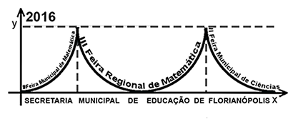

A submissão de trabalhos para a II FEIRA MUNICIPAL DE MATEMÁTICA, III FEIRA REFIONAL DE MATEMÁTICA e II FEIRA MUNICIPAL DE CIÊNCIAS estará condicionada ao envio dos resumos para avaliação. Eles deverão conter:

TÍTULO DO TRABALHO:_________________________________________________

Categoria: ________________________________________________________________
Modalidade: ______________________________________________________________
Expositores: ______________________________________________________________
Instituição: _____________________________________________________________
Cidade: __________________________________________________________________
Orientador: ______________________________________________________________
Contatos do orientador (telefone e e-mail): ____________________________________

Imagem do trabalho:
Inserir imagem(ns) produzida(s) durante a execução do trabalho(ex.: cartazes, folders, livros, etc).

Resumo:
Deverá conter no mínimo 300 e no máximo 400 palavras, em letra Time News Roman, tamanho 12, espaçamento simples entre linhas, margens 2 cm em todos os sentidos, sem recuo de parágrafos ou citações.
Deverá contemplar os seguintes itens em um único texto:
- Apresentação do tema do trabalho;
- Indicação de qual o ano, etapa ou modalidade de escolarização e profissionais envolvidos;
- Objetivo(s)de aprendizagem a ser alcançado com a realização do trabalho;
- Objetivo(s) de ensinoa ser alcançado com o planejamento do trabalho(tendo em vista o currículo escolar);
- Conteúdo(s) abordado(s) em cada componente curricular;
- Metodologia utilizada (contendo a descrição dos encaminhamentos pedagógicos);
- Conclusões sobre o processo, tendo como foco abordar os resultados alcançados até o momento, indicando se o trabalho está finalizado ou em andamento.

Palavras-chave: no máximo três.

